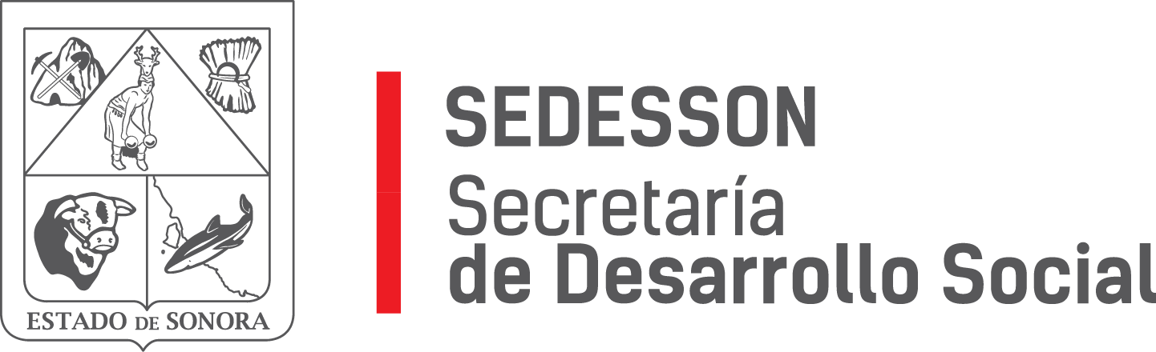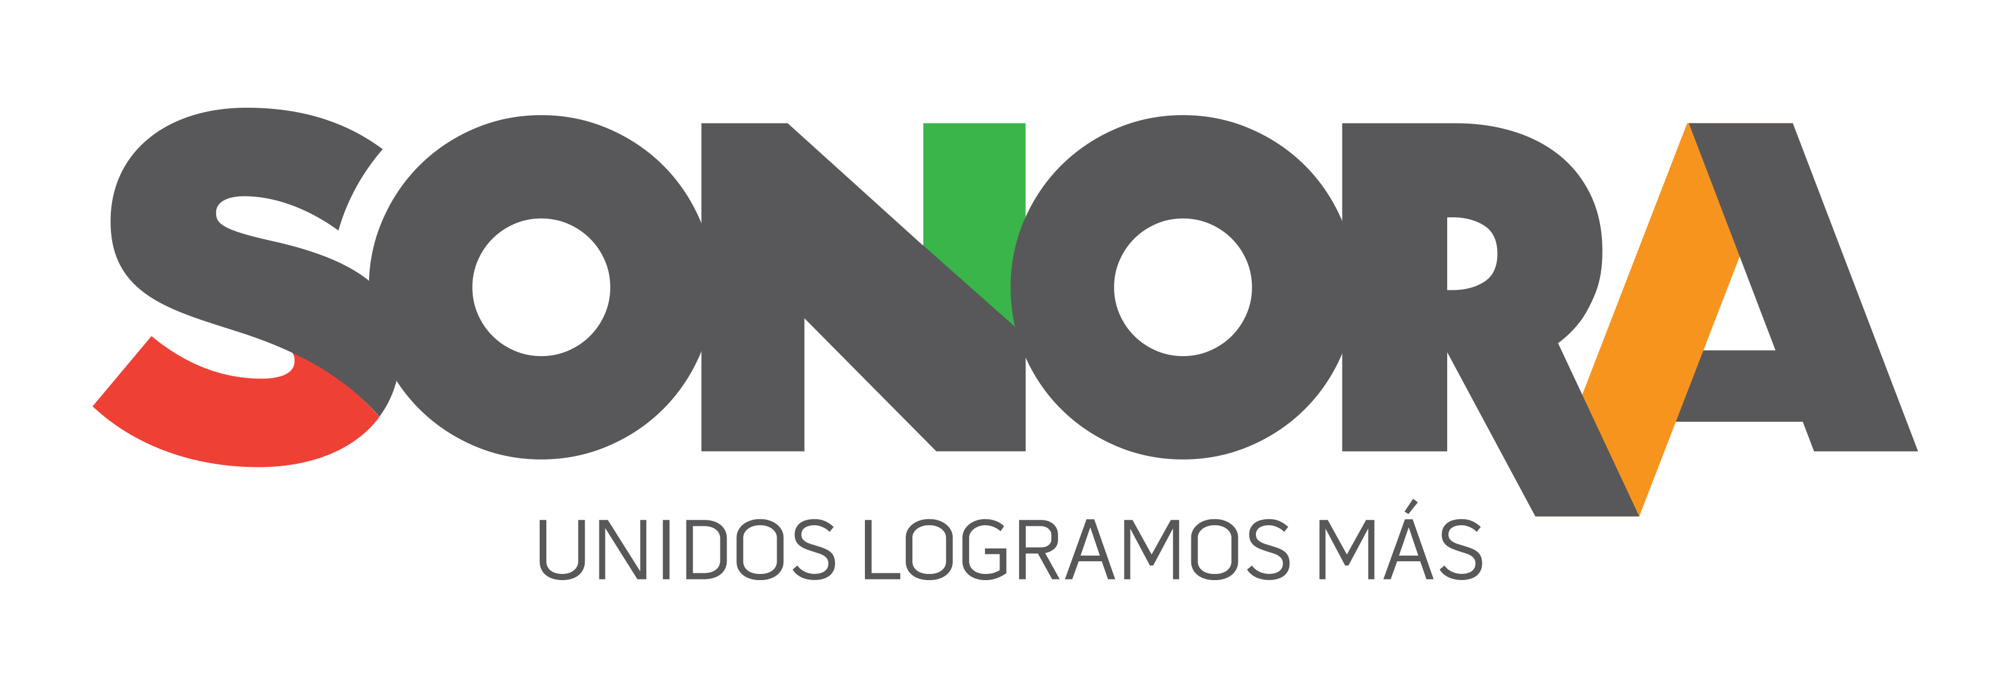**UNIDAD DE TRANSPARENCIA**

Paseo de Río Sonora Norte No 76, segundo piso, local 301, La Gran Plaza, colonia Proyecto Rio Sonora, C.P. 83200, Teléfono: 01800 507 92 22. Hermosillo, Sonora, México.

**RESPUESTA FOLIO: 00447617**.

En atención a la solicitud que presentó vía PLATAFORMA NACIONAL DE TRANSPARENCIA en la cual requiere la base de datos del programa 60 y más en él Estado de Sonora, durante el sexenio (2009-2015) ; le informo que:

Le informo que la Secretaría de Desarrollo Social del Estado de Sonora no lleva acabo este programa ya que quien lo implementa es la Secretaría de Desarrollo Social Federal (SEDESOL).

Dicha información la puede solicitar en la siguiente liga: <http://www.plataformadetransparencia.org.mx/web/guest/sac> o a través de INFOMEX FEDERAL.

Sin otro particular, quedamos a sus apreciables órdenes para cualquier aclaración.